Студия «Дизайн» Ворожова Т.В.

8 февраля 2022 года группа № 1, 15.00-16.45

Тема занятия «Правила работы. Панно в технике квилинг» занятие 5,6

Добрый день всем. Сегодня продолжаем изучат тему Квиллинг.

Мы с вами изготовим панно в технике квиллинг «Снегири». Для этого нам понадобится изготовить детали (модули) в форме «капелька». Задание на прошлых занятиях было сделать такие модули. Не все справились с заданием, очень надеюсь, что нас догонят отстающие.

Давайте посмотрим на изображение снегиря:

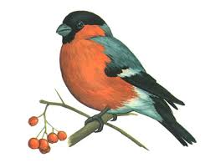

Чтобы заготовленные модули приклеить на будущую работу, их нужно смазать клеем ПВА и приложить к нужному месту. Работать можно двумя способами:

1 способ: распечатать цветную фигурку снегиря и приклеивать прямо на нее модули-заготовки

2 способ: распечатать или нариовать фигурку снегиря и так же приклеивать модули-заготовки, сверяя себя по цветной картинке.

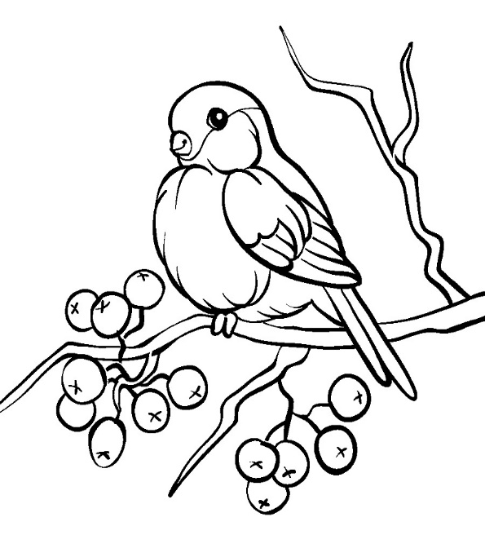 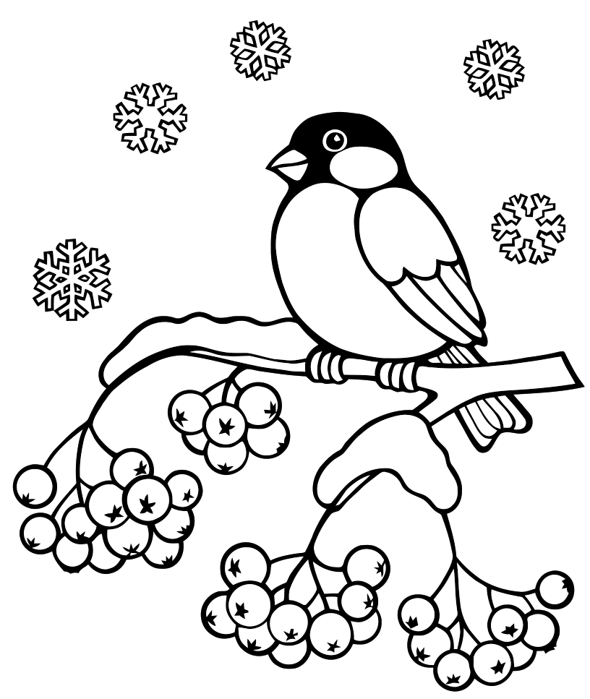

Не делайте очень большие картинки-основы, т.к. поадобится много модулей-заготовок.

Не забывайте о правильной работе с клеем ПВА, соблюдайте правила безопасной работы.

Сегодняшние занятия подошли к концу. Жду фото ваших работ. Если у вас возникнут трудности или вопросы – пишите, звоните. Номер электронной почты [tanuhav2200@gmail.com](mailto:tanuhav2200@gmail.com) или на номер в [WhatsApp 89045467366.](https://www.whatsapp.com/)